Как стать оптимистом

«Пессимист видит трудности при каждой возможности,
оптимист в каждой трудности видит возможности»

Уинстон Черчилль

Приёмный родитель, родитель-воспитатель – это оптимист, которого не испугают трудности, возникающие на жизненном пути в процессе воспитания приёмного ребёнка. Оптимизм поможет решить конфликты и найти выход из сложных ситуаций. Взрослому будет легче понимать ребёнка, если он научится видеть, что лежит за тем или иным его поведением, в чём нуждается этот маленький человек, уже успевший за свою короткую жизнь испытать немало разочарований. Помимо любви к детям, замещающим родителям, связавших свою судьбу с приемными детьми, необходимо обладать добротой, терпением и педагогическим оптимизмом, чтобы принимать детей такими, какие они есть.
В свое время А.С. Макаренко выдвинул оптимистическую гипотезу, которая ориентирует на веру в лучшее в человеке, даже с риском ошибиться. Эта гипотеза в той или иной форме обнаруживается в различных педагогических и психологических теориях, начиная с народной педагогики. Психологи говорят об эффекте ореола или отражения, когда человек зачастую ведет себя в соответствии с нашими ожиданиями. Очень образно выразил эту мысль М. Горький, сказав, что если человека долго называть свиньей, то он, в конце концов, захрюкает. А противоположное проявление этого эффекта остроумно сформулировал саркастичный француз Ф. Ларошфуко, сказав, что, как только дурак похвалит нас, он уже не кажется нам таким глупым.
В нашей реальной, обыденной жизни приходится постоянно сталкиваться с явлением, когда от одних людей ожидаешь только хорошего и они, как правило, оправдывают ожидания; других опасаешься, и они платят соответственным отношением. Опираясь на эту теорию в воспитании своих детей и запасаясь терпением, родитель-воспитатель, в конце концов, увидит плоды своего труда, правда, может пройти более или менее длительное время, что зависит от степени педагогической запущенности ребенка. И как бы ни были важны личностные качества родителя-воспитателя, ему все же необходимы и определенные педагогические знания, ибо он выбирает работу с детьми как профессию, следовательно, должен иметь профессиональные умения и навыки. В предлагаемом материале рассмотрим такие понятия как оптимизм и позитивное мышление, познакомимся с некоторыми методами позитивного мышления и узнаем, как можно помочь ребенку стать оптимистом.

Современные исследования убедительно подтверждают высокую степень родства оптимизма и счастья. В представлениях обыденного сознания главной характеристикой счастливого человека, в отличие от несчастливого, является, прежде всего, его оптимизм, то есть вера в лучшее будущее.
Оптимизм - обеспечивает человеку жизнерадостное миросозерцание, веру в людей, их силы и возможности, уверенность в прогрессе общества, веру в собственные силы и возможности как субъекта деятельности.
Оптимист - это не тот, кто всегда ходит с улыбкой, скрывающей мрачные мысли. Это человек с положительным отношением к жизни, которое рождается из энтузиазма и уверенности в себе. Оптимизм - это не столько внушение себе положительных мыслей, сколько та основа, на которой эти мысли базируются.
По последним исследованиям оптимисты живут в среднем на 6 лет дольше, оптимисты в 4,5 раза меньше болеют сердечно-сосудистыми заболеваниями. Оптимисты добиваются больших успехов в карьере, у оптимистов чаще лучше устроена личная жизнь и т. д. Понятно, что лучше мыслить позитивно. Но как это сделать, если постоянно скатываешься в негатив, брюзжание и недовольство окружающим миром? Как научиться мыслить позитивно?


Воспитание ребенка оптимистом приводит к тому, что он смотрит в будущее с надеждой, потому что верит: у него хватит навыков и возможностей для решения сложных задач. Ни для кого не секрет, что умение быть оптимистичным - это тот навык, который делает нашу жизнь намного легче. Оптимизм создает позитивный настрой, который задает совершенно особый образ мышления. Он характеризуется жизнерадостным мироощущением, способностью воспринимать, аккумулировать и распространять только положительные мысли и эмоции.
Основным условием развития оптимизма у ребенка является оптимизм родителей. Вы являетесь примером для формирования модели поведения ребенка — его слов, мыслей, высказываний и реакций на непредсказуемые проблемы. Ваше настроение играет большую роль в формировании чувства оптимизма у ребенка.

Притча. Один очень богатый и влиятельный человек спросил у мудреца: «Что мне нужно отдать, чтобы испытать настоящее счастье и внутреннее спокойствие?» Мудрец ему ответил: «Есть хорошая новость и плохая. Хорошая новость: вам не надо расставаться с вашими вещами. Бедность не приведет вас к счастью. Плохая новость: вам придется поступить еще хуже. Вам придется расстаться с вашим образом мыслей».

Для того чтобы развить в себе оптимизм необходимо развенчивать и опровергать пессимистические мысли. И если вы научитесь этому, то сможете научить и ребенка.
Как только почувствуете, что впадаете в пессимистическое настроение, воспользуйтесь методом под названием «Фа-Мы-Ре-До-Э». Здесь «Фа» — фактическая реальность, «Мы» — ваши невеселые мысли по этому поводу, «Ре» — результат этих мыслей, «До» — доводы спокойного разума, «Э» — энергетическая встряска. Посмотрите, как, осознавая все важные компоненты неприятного события, можно развеять упаднические настроения и взбодриться.
Также очень полезно бывает спорить с собой. Чтобы тысячи негативных мыслей, возникающих ежедневно, не погубили нас, нам нужно научиться от них избавляться.

Существуют четыре способа сделать опровержение пессимистических мыслей убедительным. Поговорим о каждом из них.
1. Где доказательства?
Наиболее надежный способ опровергнуть пессимистические доводы — показать, что они не соответствуют действительности. Запомните, что ваши мысли не всегда правдивы. Не верьте всему, о чем думаете. Задавайте вопросы вашим мыслям: «Правда ли это? Знаете ли вы это наверняка? Как вы реагируете, когда верите в эту мысль? Каким бы вы были без этой мысли?»
2. Альтернативные объяснения
Почти все, что с нами происходит, обусловлено не одной, а множеством причин. Чтобы установить, насколько верны ваши подозрения, взвесьте все возможные причины. Подумайте и о том, что зависело от вас, и о специфических обстоятельствах, и о не зависящих от вас факторах. Возможно, отыскивая истинное объяснение неудачи, вам придется поломать голову и кардинально изменить первоначальную позицию. Помните: пессимистам свойственно фокусироваться на самой неприятной для себя причине вовсе не потому, что тому есть основания, а по складу характера. Нужно избавиться от этой вредной привычки и всегда находить как можно больше альтернативных, внушающих надежды объяснений.

Упражнение «Хорошо-плохо». Ведущий начинает упражнение любым высказыванием, сопровождая его оценкой и обоснованием оценки. Например, «Сегодня хорошая погода. И это хорошо, потому что у всех приподнятое настроение». Следующий по кругу участник берет предыдущее обоснование в качестве основной фразы и дает ему противоположную оценку, в свою очередь, обосновывая ее: «У всех приподнятое настроение, и это плохо, потому что отвлекает от работы». «Отвлекает от работы – и это хорошо, потому что …» - продолжает следующий, и так до того момента, пока всем не станет очевидно, что позитивная оценка явлений и событий гораздо приятнее, чем негативная. Результатом выполнения упражнения является веселое настроение всей семьи и развитое умение находить позитив.
3. Разбор последствий
Однако жизнь устроена так, что порой и факты свидетельствуют не в нашу пользу, и самые худшие опасения сбываются. В подобных случаях спросите себя: ну и что? Каковы последствия того, что произошло?
4. Напрасные переживания
Подумайте, разумно ли до бесконечности твердить себе, что мир несправедлив? А вот поразмыслить о способах уберечься от повторения ошибок - очень полезно. Даже если сейчас вам действительно есть от чего грустить, прикиньте, нельзя ли изменить ситуацию и как это сделать. Попробуйте этот метод критического анализа пессимистических мыслей на практике. Выберите, скажем, пять неприятных происшествий последнего месяца. Проанализируйте свое настроение, оцените объективные последствия и вспомните, какие мысли приходили вам в голову. Помните: побеждая отрицательные эмоции, мы подпитываем себя энергией.
Упражнение «Отпускаем негативные мысли».
Возьмите ручку. Теперь крепко зажмите ее в руке. Ручка символизирует ваши мысли и чувства, а рука - ваше сознание. Заметьте, что, несмотря на то, что сжимать ручку не вполне удобно, через какое-то время вы привыкаете, и вам кажется это нормальным. Уже попробовали? Таким же образом ваше сознание крепко держит ваши мысли и чувства, и в конечном итоге вы привыкаете к этому и даже не осознаете. Теперь разожмите руку и покатайте ручку по ладони. Заметьте, что ручка не приклеена к ладони. Вы не являетесь вашими мыслями и чувствами. Теперь переверните руку и отпустите ручку. Что произошло? Ручка упала на пол.
Это было трудно? Нет, вы просто перестали держать ее. Вот что значит «отпустить». У нас настолько сильное стремление удерживать возле себя негативные мысли и чувства, что это проявляется даже в том, как мы говорим. Когда мы ощущаем грусть, мы говорим «мне грустно», когда мы несчастливы, говорим «я несчастлив». Мы все время убеждаем себя в том, что привязаны к нашим мыслям и чувствам. Однако это не так. Мы можем избавиться от этого. Задавайте себе мысленно вопросы: «Могу я отпустить это чувство?»; «Готов ли я отпустить их?»; «Лучше, чтобы это чувство осталось со мной, или лучше, чтобы я освободился от него?».
Помните, что освобождение - решение, которое вы можете принять и осуществить в любой момент.

Еще один путь развития оптимизма – это наполнение себя радостью и умением замечать позитивные стороны событий. Это хорошо иллюстрирует следующая притча.

«Один старый индеец рассказал своему внуку о борьбе, которая происходит в душе человека. Он сказал: — «Малыш, в нас борются два волка. Один представляет собой Несчастье — страх, тревогу, гнев, зависть, тоску, жалость к себе, обиду и неполноценность. Другой волк представляет Счастье — радость, любовь, надежду, безмятежность, доброту, великодушие, истину и сострадание». Маленький индеец на несколько мгновений задумался, а потом спросил: — «А какой волк в конце побеждает?» Старый индеец ответил просто: — «Всегда побеждает тот волк, которого ты кормишь».

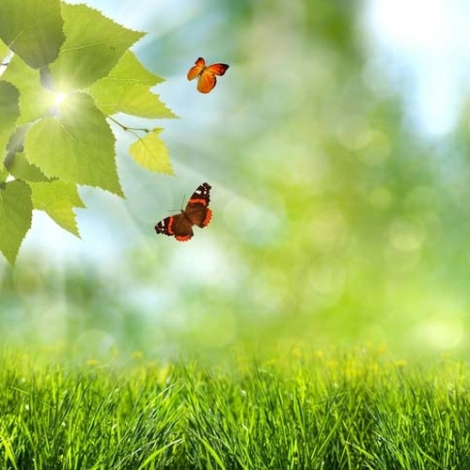
Из-за врожденной склонности лучше запоминать негативные мысли, чувства и переживания, чем позитивные, мы часто кормим не того волка. Когда наш мозг представляет собой тефлоновую поверхность для положительных эмоций, счастье с нее просто «соскальзывает». Чтобы стать счастливее, вам нужно немного «уравнять счет», для этого настраивайте себя на радость.
Чтобы настроить себя на радость, старайтесь замечать и запоминать приятные переживания. Первое, что вы должны сделать, это сознательно решиться на их поиски. Поиграйте с собой в такую игру. Замечайте все позитивные события вашей жизни: любые положительные мысли, все, что вы видите, чувствуете, слышите, пробуете на вкус. Приятные запахи, которые вы учуете; победы, которые вы одержали; достижения в понимании чего-либо; проявления ваших творческих способностей - это могут быть самые разные вещи. Такое стремление замечать хорошее приводит в действие ретикулярную активирующую систему, группу клеток в стволе головного мозга, отвечающую за сортировку большого количества поступающей информации и донесение важных данных до нашего внимания. Случалось с вами когда-нибудь, что вы покупали машину и начинали замечать эту марку машины повсюду?
Один из самых эффективных способов настроить себя на радость - это опираться на мысль, которая делает вас счастливее. Когда в следующий раз вы столкнетесь с затруднительной ситуацией, дающей толчок негативным мыслям и неприятным чувствам, найдите правдивую мысль, которая заставит вас почувствовать себя лучше, и положитесь на нее.
Радость обостряет восприимчивость к миру, позволяет восхищаться и наслаждаться им. Радостный человек видит мир в его красоте и гармонии, что определяет сопричастность, принадлежность личности к окружающей действительности.

Человек, оперирующий только положительными мыслями, склонен к распространению чувств доброты, любви, счастья, терпимости, сотрудничества.

Для повышения оптимизма и позитивного мышления необходимо уметь справляться с трудными ситуациями и всегда находить выход. Негативные события, происходящие с вами, воспринимать как урок в жизни или подарок судьбы. Недаром в народе говорят: «Не было бы счастья, да несчастье помогло», «Нет худа без добра». Постарайтесь взглянуть на сложившиеся обстоятельства с другой точки зрения, подумайте, какие позитивные моменты можно в них найти. Почаще себе повторяйте и внушайте ребенку: «Всё, что ни делается – всё к лучшему».

Предлагаем вашему вниманию две техники, которые могут помочь в решении проблем.
«Баланс»
Разделите лист на две части, в левой колонке напишите все минусы рассматриваемой ситуации, в правой – все ее плюсы. Это обусловлено тем, что в нашем подсознании, прошлое зрительно расположено слева, а будущее – справа. Располагая минусы слева, мы подсознательно фиксируем, оставляем их в прошлом. А плюсы справа ориентируют нас на позитивное будущее. Почему такой простой прием действует? Дело в том, что негативные эмоции в принципе сильнее позитивных, поэтому даже минимальное количество негативных событий субъективно воспринимается как преобладающее. «Все ужасно» - кажется нам. Создав на листе объективную картину происходящего, мы доводим до своего сознания, что на самом деле все совсем не так.

«Оттолкнуться от дна»
Что делает тонущий человек? Изо всех сил пытается выгрести на поверхность. Он задыхается, бьет по воде руками, барахтается, кричит, теряя последние силы и запас воздуха. Если под человеком десятки метров воды, у него нет другого выхода, кроме как пытаться держаться на поверхности. Скорее всего, ему нужна помощь, чтобы спастись. Но если до дна 2 - 3 метра, то лучшее, что он может сделать, задержать дыхание и уйти вниз. Достав ногами до дна, нужно оттолкнуться и, используя инерцию этого толчка, выйти на поверхность.
Подобная ситуация происходит и в сознании человека, когда его одолевают негативные переживания. Если глубина его горя велика, то попытка «достигнуть дна» может кончиться трагически. Однако в большинстве конкретных ситуаций – дно совсем близко, мы просто боимся уйти с поверхности и отчаянно барахтаемся, воображая под собой неведомые глубины собственных переживаний.
Как оттолкнуться? Необходимо додумать до конца ответ на вопрос «что самое плохое, что может произойти в этой ситуации?» Например, человек панически боится потерять работу. Эта техника поможет ему увидеть «дно» этой ситуации. Это может быть другая - тяжелая, нелюбимая, неприятная - работа; смена квартиры на худшую, переезд в другой город и т. д. Как правило, оказывается, что ни одно из этих последствий не смертельно и не заслуживает того отчаяния, которое испытывает человек первоначально. Особенно, если сравнить их с возможными последствиями самих переживаний, которые могут привести к инсульту, инфаркту, потере здоровья, инвалидности, развалу семьи, авариям и другим, страшным и весьма вероятным следствиям паники и стресса.
Когда ваш ребенок будет впадать в уныние и проблемы будут казаться неразрешимыми, вы можете его обучить этим техникам. Также эффективным методом являются рассказ притч, метафор, которые побудят его задуматься. Иносказательно информация легче проникает в сознание. Вспомните сказку про лягушат, упавших в банку со сливками. Помните? Один лягушонок сдался и утонул, а второй продолжал бороться – в результате его усилий сливки превратились в масло, и он с легкостью выбрался. Это, видимо, придало ему еще больше уверенности – после он неоднократно выбирался из самых различных ситуаций. Например, однажды он застрял в колее. Никто не верил в его спасение, друзья, плача, ушли домой. Но, когда они утром пришли, чтобы забрать его бездыханное тело, он был жив, здоров и свободен. «Как?» - изумились они. «Очень просто, - как всегда жизнерадостно ответил он, - появился грузовик, и я должен был выбраться».

Тематически удачно подобранные притчи и эффективно влияют на представления ребенка и научат его не сдаваться в трудных ситуациях.

Вот одна из таких притч. «Один восточный властелин увидел страшный сон, будто у него выпали один за другим все зубы. В сильном волнении он призвал к себе толкователя снов. Тот выслушал его озабоченно и сказал: «Повелитель, я вынужден сообщить тебе печальную весть – ты потеряешь одного за другим всех своих близких!» Это слова вызвали гнев властелина. Он велел бросить в тюрьму несчастного и призвать другого толкователя. Тот, выслушав сон, сказал: «Я счастлив, сообщить тебе радостную новость – ты переживешь всех своих родных!» Властелин был обрадован и щедро вознаградил толкователя. Придворные очень удивлялись: «Ведь ты сказал ему то же самое, что и твой предшественник!» На что последовал ответ: «Мы оба одинаково истолковали сон. Очень многое зависит не от того, что сказать, а от того, как сказать».

Мораль: по сути - сказано одно и то же, но по форме разное. Все что нас окружает, может быть проинтерпретировано с совершенно противоположных позиций. Ваша задача в развитии оптимизма у ребенка состоит в том, чтоб самому научиться смотреть на неприятные события с позитивной точки зрения и научить этому ребенка.
Внушайте ребенку, что у него все получится, вселяйте уверенность в себе. У детей, постоянно чувствующих родительскую поддержку, больше веры в себя.

И еще одна история, которую вы с удовольствием прочтете своим детям.
Однажды лягушонок упал в глубокую яму. Конечно, он тут же начал карабкаться наверх – ведь он был позитивный лягушонок. Его друзья стояли у края ямы. Сверху им было хорошо видно, как глубока яма, как гладки ее отвесные стены и как безнадежны усилия их друга. «Перестань! - кричали они ему, - не трать силы! у тебя все равно ничего не получится!». Но лягушонок продолжал карабкаться. Он падал, поднимался и начинал вновь. «Ты все равно погибнешь! – плакали друзья, - не надо так себя мучить!». Они махали ему, пытались докричаться, а он все не оставлял своих попыток. Наконец, он смог продвинуться чуть вверх, нащупал уступ, схватился за случайную травинку и – выпрыгнул! Он тут же бросился к изумленным наблюдателям. «Друзья! – закричал он, – спасибо вам! Я видел, как вы старались мне помочь! Я не мог услышать ваших советов – слова уносил ветер, но ваша поддержка спасла меня. Без нее, без вашей веры в меня, я никогда бы не смог спастись!»

Оптимизм это вера, которая приводит к достижению цели.
Ничто не может быть сделано без надежды и доверия.
Хелен Келлер

Чем оптимист отличается от пессимиста?

Эпитетами «оптимист» и «пессимист» мы без особых раздумий часто награждаем того или иного нашего знакомого. Но знаете ли вы, что такое оптимизм и пессимизм на самом деле? И как они влияют на развитие человека и его работоспособность, на его самочувствие и здоровье?
То, что происходит в нашей жизни, с объективной точки зрения (за исключением редчайших радикальных случаев) можно считать и хорошим, и плохим. Однако в сознании остается наша субъективная оценка: либо позитивная, либо негативная. Пессимисты - это не те, кто настроен на плохое, а те, кто «цепляет» негатив извне и живет им. Оптимизм же, по мнению психологов, это обычное, здоровое состояние человеческой психики.

Правильно было бы начать с определения данных характеристик. К сожалению, точно и четко дать определения пессимизма и оптимизма очень трудно. Поэтому лучше всего будет описать их через сравнение.

Отличия пессимиста от оптимиста:

1. Оптимист отличается от пессимиста жизнелюбием и жизнерадостностью.

Оптимистам живется гораздо легче, ведь они во всем стараются видеть только хорошее. Они радуются жизни и пребывают в хорошем настроении, что привлекает к ним других людей. Жизнерадостность бьёт из оптимиста ключом, он любит ею делиться с окружающими людьми.
Пессимист отличается от оптимиста тем, что преуменьшает свое внутреннее ощущение счастья. Он думает, что счастье опасно показывать – может произойти что-то плохое. Поэтому, по мнению пессимиста, счастливым быть нельзя. Общение с ними иссушает, как пустынный ветер, изматывает, как зубная боль. Они постоянно на что-то жалуются: «Зарплату из-за кризиса не платят уже третий месяц, другой работы не найти, всех вокруг поувольняли, да и вообще скоро все провалится в тартарары».
Два человека — два разных взгляда, два разных подхода к жизни. Одним всегда чего-то не хватает, всегда есть на что посетовать. Другие умеют радоваться, найти светлый момент в любой ситуации. И дело здесь не в том, что имеет человек, а в том, как он оценивает то, что имеет. Разный стиль объяснения причин неудач или успехов.
Оптимисты никогда не страдают от одиночества — ни в 5, ни в 80 лет. У них потрясающая способность заводить знакомства и поддерживать ненавязчивые отношения. Да и окружающие относятся к оптимистам весьма благосклонно.

2. Оптимист отличается от пессимиста зарядом энергии и работоспособностью.
Оптимисты, имеют ряд преимуществ: они более инициативны, энергичны, реже впадают в депрессию, результаты их деятельности обычно выглядят более внушительно. В отличие от оптимистов, пессимисты чаще сдаются в трудной ситуации и впадают в депрессивное состояние. А оптимисты чаще добиваются успеха на работе, в спорте и учебе, в личной жизни.
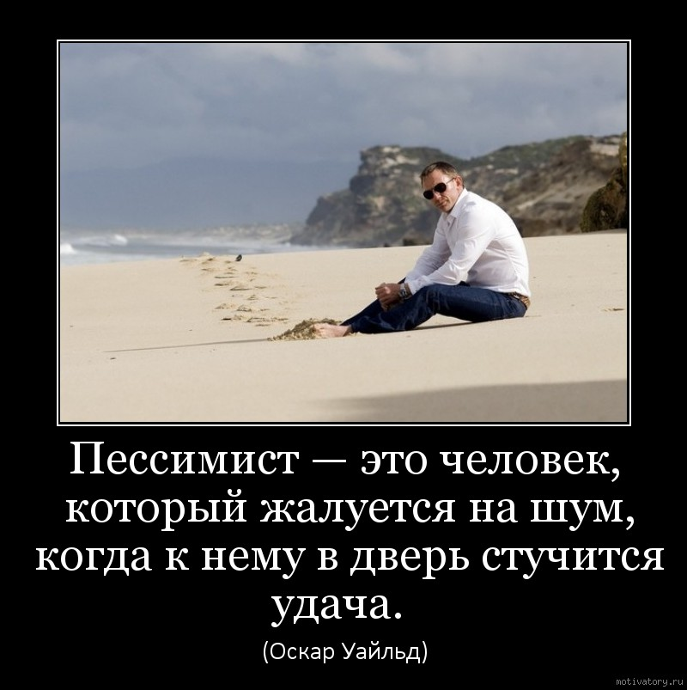
Психологи утверждают, что ожидание неприятностей, свойственное пессимистам, является само по себе мощным стрессовым фактором, особенно в условиях напряженного рабочего ритма. У любого человека бывает время, когда работа становится невыносимой: у него опускаются руки, и он словно натыкается на стену. От того, как человек ведет себя в этот момент, зависит его дальнейший путь: к беспомощности или работоспособности, к неудаче или успеху. Оптимизм обладает свойством помогать в работе. Он повышает способность к преодолению чувства опустошенности, причем не только в индивидуальном порядке, но и на уровне организаций.
Практические профессиональные результаты оптимистов обычно выше, что можно предположить на основе тестов профессиональной пригодности (типа тех, что используют при устройстве на работу). Собеседования при приеме на работу для оптимистов чаще заканчивается успешно.

3. Оптимист отличается от пессимиста различным отношением к успехам и неудачам.
Все свои успехи оптимист приписывает себе: это произошло закономерно, в этом моя заслуга, я это сделал(а) сам(а), все зависело и зависит от моих собственных усилий и моего желания. А неудачи оптимисты приписывают стечению обстоятельств: просто не повезло, неудачно сложились обстоятельства, не по моей вине, по вине случая или других людей.

Пессимисты успех объясняют стечением обстоятельств: просто повезло, удачно сложились обстоятельства, по воле случая или других людей. Вряд ли еще когда так повезет. Неудачи пессимисты приписывают себе: это произошло закономерно, в этом моя вина, я это сделал сам(а), и сам(а) виноват(а). Так же в своих неудачах пессимисты часто обвиняют других людей.

4. Оптимист отличается от пессимиста разным состоянием здоровья и самочувствия.
Оптимисты радуются каждому дню и этим сохраняют свое здоровье и продлевают жизнь. Оптимистическое отношение к невесёлой ситуации, жизнеутверждающие мысли могут даже изменить соотношение химических веществ в организме.
У оптимистов значительно меньше проблем со здоровьем — и психологическим, и физическим, ведь многие заболевания (на сегодняшний день это является неоспоримым медицинским фактом) возникают именно из-за эмоциональных проблем. Если же оптимист заболевает, то он гораздо легче это переносит и быстрее выздоравливает.

Эндорфины, выделяемые клетками головного мозга, воздействуют на иммунную систему человека, изменяют количества кортизола в крови и увеличивают сопротивление болезням. То есть, иммунная система начинает работать с возросшей силой. А хронический пессимизм усиливает стресс, что приводит к повышенной выработке определенных гормонов: адреналина и кортизола. Адреналин повышает артериальное давление, увеличивает вязкость крови — всё это создает условия для развития инфаркта миокарда. А кортизол способствует образованию жировых отложений, особенно в области живота, что также увеличивает риск развития болезней сердца.

Эти выводы ученых подтверждаются многочисленными исследованиями. Например, в 1997 году в Дании проводилось обследование 730 пациентов с разными заболеваниями сердца. И наблюдения показали: у пессимистов в отличии от оптимистов вероятность возникновения инфаркта миокарда была на 70% выше, а вероятность преждевременной смерти — на 60%.

Интересен также эксперимент медиков с участием 1250 людей, которые остались в живых после перенесенного инфаркта миокарда. Ученые разделили испытуемых на три группы: «очень унылые», «умеренно унылые» и «неунывающие». Спустя 10 лет они обнаружили следующие показатели смертности в этих группах:
50% очень унылые;
42% умеренно унылые;
35% неунывающие.

Кроме того, в ходе обследования, которому подвергались на протяжении тридцати пяти лет сто выпускников Гарварда, установлено, что пессимист отличается от оптимиста тем, что бросает курить реже и чаще болеет. Оптимисты в отличии от пессимистов, склонные брать свою судьбу в собственные руки, с большей вероятностью занимаются профилактикой и лечением своих заболеваний.

Так ли плохо быть пессимистом? Несколько слов в защиту.

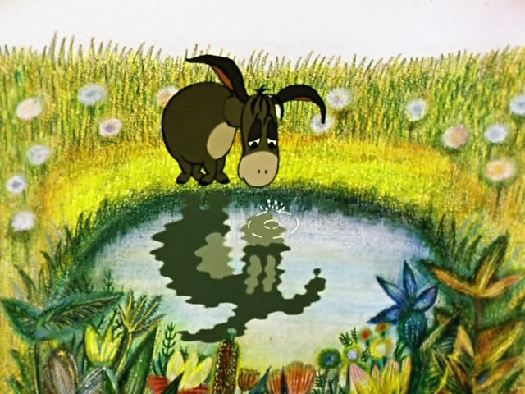
Пессимист отличается от оптимиста тем, что не склонен к переоценке своих возможностей, а поэтому лучше прогнозирует свои успехи и неудачи.

Люди, настроенные оптимистически, видят свое будущее исключительно в розовом цвете и рассматривать свою жизнь лишь как доказательство личного прогресса и перечень побед. Поэтому они не обратят внимание на сиюминутные проблемы, даже в случае, если эти проблемы потенциально представляют для них опасность.

Во многих исследованиях было установлено, что пессимист отличается от оптимиста несколько более высоким интеллектом. Он гораздо точнее, чем оптимист способен оценить возможности своего контроля над ситуацией. Ученые говорят, что пессимисты печальнее, но мудрее.


А недавно психологи пришли к выводу, что помешательство на позитивности и оптимизме зашло слишком далеко. Да, конечно, у оптимизма есть свои плюсы, но и минусов немало. Односторонний взгляд на мир и на себя не дает человеку реальной картины происходящего. Исповедуя его, человек волей-неволей живет лишь сегодняшним днем, не задумываясь о последствиях своих и чужих поступков. Беспечность и эгоизм — вот первые плоды бездумного оптимизма, говорили участники вашингтонского симпозиума, проходившего под девизом «Незамеченные достоинства негативизма», непредвиденный крах надежд, жестокое разочарование — тоже его плоды. Каждому человеку в жизни нужна и доля пессимизма, чтобы не слишком обольщаться и трезво смотреть на вещи. Это надо учитывать, когда Вы будете искать ответ на вопрос «Как стать оптимистом».

Следует отметить, оптимистический взгляд на жизнь во многом выигрывает у пессимистического, но и имеет свои недостатки. Пессимистам надо учиться радоваться жизни, оптимистам – реально смотреть на происходящее.
Как сказал Марк Твен: «Нет на свете более ужасного зрелища, чем молодой пессимист. Наверное, ужаснее только старый оптимист». Поэтому, наиболее ценно умение находить золотую середину — не преувеличивать неприятности и не тешить себя иллюзиями.

Как стать оптимистом?

Если Вы стремитесь к успеху, рассчитываете его добиться, но при этом вами обладают пессимистические настроения, впору задаться вопросом – «Как стать оптимистом?» Пессимизм, как правило, ни к чему хорошему не приводит – это своеобразный тупик, как физический, так и эмоциональный. Если вы постоянно будете думать, что Ваша жизнь – сплошной ужас и мучение, то подсознание будет всеми способами подкреплять эту идею.

При оптимистическом настроении и отношении к жизни люди здоровее, дольше живут, лучше и моложе выглядят внешне, более успешные во всем. Они намного лучше спят, меньше имеют вредных привычек, ведут активный образ жизни и реже впадают в депрессию. Это качество можно и нужно в себе развивать. Сразу сделать это, конечно, не получится. Надо поставить себе программу и ей следовать. Возможно какие-нибудь из приведенных ниже правил-приемов, ответят вам на вопрос – «Как стать оптимистом?», и помогут справиться с пессимистическим настроением.

Перестаньте жаловаться на жизнь


Обучение оптимизму начните с прислушивания к тому, как мы описываем хорошие и плохие вещи, происходящие с нами. Прислушайтесь – мы окружены пессимизмом, он просто повсюду! Ребенок говорит: “Толя не хочет играть со мной – я плохой!”. От юноши мы слышим: “Я плохой баскетболист – вторым Майклом Джорданом мне не стать”, молодая мама скажет: “Мой ребенок такой непослушный, наверно, я плохая мать”. Да и мы сами часто так говорим.
Чем больше вы не довольны своею судьбою, тем больше она начинает совпадать с вашими негативными чувствами и мыслями. К тому же, разве вам охота прослыть нытиком? Перестаньте жаловаться на недостаток денег и страдать от их хронической нехватки, перестаньте жаловаться на жизнь, правительство, начальство, преступность, собственную невезучесть, а начните строить жизнь такой, какой вы хотели бы ее видеть.

Мыслите и действуйте оптимистично

Согласно Мартин Селигман, американскому психологу, основоположнику позитивной психологии, у пессимиста есть возможность обучиться навыкам оптимизма и стать оптимистом. Сделать это несложно, нужно начать с того, что делать СОЗНАТЕЛЬНО то, что у оптимистов получается ИНТУИТИВНО. Мыслите оптимистично! Делайте это как физические упражнения. По мере того, как эти упражнения будут получаться у вас все лучше, голос внутреннего пессимиста внутри вас будет все тише и тише.
Программируйте себя сами. Никто не сможет убедить вас лучше. Скажите: «Я могу». Не оглядывайтесь назад и не жалейте о том, что ушло в прошлое. Действуйте так, как будто вы вполне уверены в себе, даже если не ощущаете этой уверенности. Вы меняете свое поведение, и тогда меняется ваша жизненная позиция, а уверенность в себе растет.

Регулируйте настроение

С физиологической точки зрения на наше сознание влияют гормоны-регуляторы и нейромедиаторы. Например, серотонин. Лекарства, повышающие выработку серотонина, часто прописывают людям, страдающим депрессиями. Это вещество поднимает тонус организма, повышает активность и придает хороший, бодрый, позитивный настрой.
Чтобы серотонин вырабатывался в нужном объеме, не обязательно пить таблетки. Его активатор - яркий свет. Чтобы помочь серотонину быстро попасть в кровь, нам необходимо засыпать в полной темноте и просыпаться в хорошо освещенной комнате.
Поэтому важно спать именно ночью: при дневном сне этот нейромедиатор вообще не вырабатывается. Заведите себе привычку раздвигать занавески в комнате сразу после того, как вы проснулись. Вот увидите: настроение поднимется!

Смейтесь!

«Многие люди считают, что отрицательные переживания как бы облагораживают человека. На самом деле все с точностью до наоборот, - объясняет психолог Михаил Лабковский. - Все дело в том, что, когда вы из-за чего-то страдаете, у вас не хватает душевных сил для того, чтобы развиваться, расти духовно и интеллектуально».
Негативные переживания часто вызывают зацикленность, и у вас может уйти очень много душевных сил на переработку какой-то проблемы. Другое дело, когда вы мыслите позитивно: вы видите картину мира без какой-либо черной окраски и принимаете то, что вас окружает. Вы живете полноценно, вас не отвлекают страдания.

Юмор - отличный аккумулятор оптимизма. Книги, кино, спектакли, телепередачи - если они действительно хороши, то обязательно вызывают у зрителя эмоциональную вовлеченность. Мы переживаем за героя, сочувствуем ему, волнуемся. Именно по этой причине психологи советуют смотреть больше комедий, ходить на легкие театральные постановки.
Почаще пролистывайте журналы с анекдотами, смотрите смешные видео, популярные телевизионные ситкомы. Читайте книги Сергея Довлатова, Михаила Зощенко, Исаака Бабеля - в них много отличного юмора. И обратите внимание на детскую литературу - ее обожают даже взрослые.
Возьмите за привычку улыбаться чаще. Вам нравится, когда кто-либо улыбается вам, а те, кому вы улыбаетесь, также чувствуют себя лучше. Если же часто улыбаться самому себе, то, как говорили древние даосы, везение, хорошее настроение и здоровье – обеспечены.

Улыбка – незаменимый атрибут оптимиста. Начните свой день с улыбки, улыбнитесь своему отражению в зеркале, своей второй половинке, родителям, соседям, окружающим. Улыбка подарит Вам и всем окружающим – заряд положительных эмоций на весь день.

Важно: улыбка должна быть искренней, тогда эффект не потребует себя долго ждать.

Пессимист чаще всего даже когда всё идёт хорошо, скуп на улыбки и смех. Он считает, что если сейчас всё хорошо, значит, скоро обязательно произойдёт что-то плохое.

Занимайтесь практикой позитивного мышления
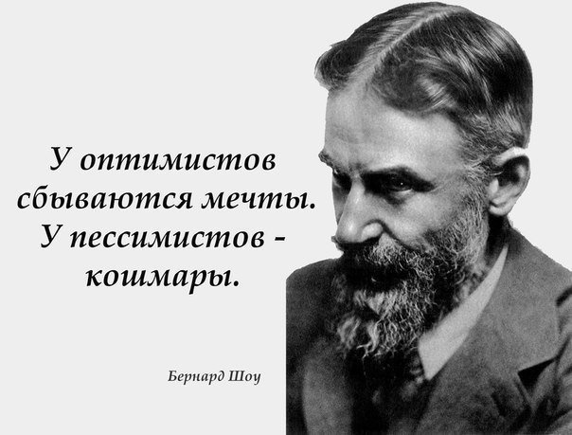
Что такое визуализация и аффирмация, знает каждый интересовавшийся силой позитивного мышления. Так вот использования данных приемов, как нельзя лучше применимо для избавления от пессимистических настроений.

Медитация помогает восстанавливать свои силы, пополнять запасы энергии, а также настроиться на позитивный лад. Научитесь правильно расслабляться, только тогда медитация сможет принести Вам максимум пользы.

Измените отношение к своим успехам и неудачам

Хвалите себя. Не оправдывайте ваши успехи банальным везением! Вам все удалось, а значит это ваша заслуга. Что бы стать оптимистом очень полезно признавать собственные достижения, высоко оценивать себя и время от времени похваливать. Так считают психологи. И, наоборот, крайне вредно без конца себя ругать.

Учитесь «держать удар». Пессимисты постоянно ищут виновных в своих неудачах, обвиняют во всех своих неурядицах всех вокруг, или же самого себя. Это пагубная привычка! Если в своих неудачах вы обвиняете других, то, значит, признаете, что не в силах влиять на ситуацию. Отсюда и рождается неуверенность в себе, пессимизм и депрессия.
Оптимисты принимают проблемы как «исторически сложившиеся» — неприятности у всех бывают, и ничего страшного. Проблемы надо не переживать, а решать. А потому старайтесь изменить отношение к неудаче, принять неудачу как нечто неизбежное. И не думать о возможных негативных последствиях. Лучше направьте все силы на то, чтобы оперативно их предотвратить.

Живите, ради того чтобы жить

Пессимисты, как правило, оправдывает свою неудавшуюся жизнь отсутствием задач и целей. Постарайтесь чем-нибудь увлечься, занятому человеку скучать и хандрить некогда. Также следует научиться грамотно планировать свое время, в противном случае стрессы и неврозы Вам гарантированы.
Еще один способ избавиться от дурного настроения — вспомнить радостный случай и заново пережить его в воображении. У каждого из нас есть в запасе целая коллекция чудесных воспоминаний, переживаний, навыков, стратегий, но мы часто забываем об этом.
Слушайте классическую музыку. Ученые пришли к выводу, что классическая музыка благотворно воздействует на наше настроение, способствует развитию памяти, и даже социальных и языковых навыков.
Ищите себе занятие по душе, будь то новая работа или новое хобби. Работа забирает у нас треть нашей жизни, так сделайте, по крайне мере, так, чтобы эта треть приносила Вам как можно больше удовольствия и радости. Но не забывайте и об отдыхе — это отличный способ набраться положительных впечатлений, которых вам хватит надолго. Старайтесь, как можно меньше отказывать себе в каких-то желаниях, избегайте строгих рамок, иначе нервные срывы Вам гарантированы. И главное — получайте удовольствие от каждого мгновения своей жизни!

Выбирайте круг общения

Старайтесь больше общаться с весёлыми и жизнерадостными людьми и меньше с пессимистами. Довольно часто наше мировосприятие невольно подстраивается под настроение окружающих. И действительно, если в Вашем окружении одни пессимисты и нытики, откуда же у Вас возьмется хорошее настроение? Влияние окружения на человека неизмеримо велико. Если вам все же приходится общаться с пессимистами, старайтесь не поддаться их влиянию. Пытайтесь плавно переходить с негативных тем на нейтральные или ещё лучше – позитивные. Отличный способ - шутки. Не бойся острить столько, сколько тебе хочется.


Общение с позитивными людьми замечательно заряжает оптимизмом. Найти таких людей можно практически везде - оптимисты любят активный образ жизни и различные увлечения. Например, запишитесь на групповые фитнес-занятия. Хороший тренер будет заряжать не только энергией, но и позитивом. Если Вас окружают позитивно настроенные люди, то они заразят Вас своей энергетикой и не позволят опускать нос.

Делайте все вовремя

Хотим мы того или нет, но каждый день мы выполняем целый список рутинных задач, которые тоже могут изменить наше настроение с плюса на минус. Отчет, который необходимо сдать до конца недели, недописанное письмо и недоделанный проект – в нашей жизни время от времени появляются вещи, которыми мы не хотим заниматься: они вызывают скуку, и мы часто откладываем их на потом.
В результате груз невыполненной работы начинает давить и заставляет нас нервничать. Для того чтобы успевать делать все неинтересное, заведите ежедневник. Он поможет вам регулировать рабочее и свободное время: после отчета ты имеете полное право не трогать рабочие папки и переключиться на что-то приятное.
Если четко будете следовать такому расписанию, то со временем заметите, что все муторные дела делаются гораздо быстрее, чем кажется. Кроме того, время на выполнение задачи сразу сократится как минимум вдвое: теперь вы уже не растягиваете «удовольствие», а быстро избавляетесь от него.

Выполняйте дыхательные упражнения

Оказывается, учёные чётко установили, что оптимисты по-другому … дышат! Дело в том, что носовое дыхание человека происходит по принципу поляризации. То есть при вдохе положительно заряженные ионы попадают в дыхательные пути и лёгкие через правую ноздрю, а отрицательные частицы (из школьного курса физики мы ещё помним, отрицательно заряженные ионы, если выражаться условно, более «лёгкие», чем «плюсовые») — преимущественно через левую!

В течение дня несколько раз закупорьте пальцем правую ноздрю, «подсососите» отрицательных иончиков — хотя бы минутку ПОДЫШИТЕ ЛЕВОЙ. Смоделируйте из себя оптимиста. Эффект подъёма настроения Вы ощутите не сразу. Порой, придётся подождать не менее получаса. Зато потом Вы совершенно забудете, что тридцать минут назад Вам взгрустнулось.

Для поддержания хорошего настроения больше проявляйте заботу о своем здоровье. Спорт это замечательный фактор, благотворно сказывающийся на настроении, что соответственно отражается и на работоспособности.

Никогда не поздно стать тем, кем тебе хочется быть.
Джордж Элиот

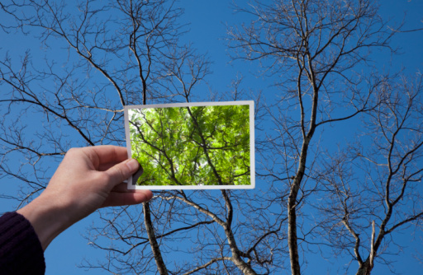
Настройте яркость

Цвет и свет имеют сильнейшее воздействие на сознание. Например, оттенки оранжевого, голубого и салатового очень хорошо влияют на настроение. При этом специалисты считают, что бордовый, темно-коричневый и черный способны вызвать тревогу и грусть. Обратите внимание на цветовую гамму, которая преобладает в вашей квартире и гардеробе.

Не бойтесь контрастов

Если хотите добиться хорошего настроя на физиологическом уровне, ежедневно принимай контрастный душ. Когда на кожу поступает холодная вода, в кровь выбрасываются гормоны радости - эндорфины. Они блокируют болевой сигнал от низкой температуры, создают позитивное настроение и даже легкую эйфорию! А небольшая «встряска» горячей водой закрепляет уровень эндорфинов в организме.

Готовьтесь ночью

Сон - один из главных контролеров сознания. В течение 8-10 часов сна мозг перерабатывает всю поступившую за день информацию. Ключевой идеей сновидения служат те вещи, о которых мы думаем непосредственно перед тем, как уснуть. Помните, как в школе учителя советовали зубрить материал на ночь? Каким-то магическим образом на экзамене внезапно вспоминается именно та формула, которую заучивали накануне в полудреме.
Только представьте: все эти восемь часов мозг обдумывал определенный отрывок из учебника, пересматривал его с разных сторон, раскладывал его на составляющие части. Этой особенностью нашего организма можно воспользоваться и по-другому: перед тем как заснуть, мечтайте! Думайте о хорошем. Прокручивайте приятные воспоминания. Представляйте себе все те радости, которые ждут вас впереди. Самоконтроль плюс психотренинг помогут вам получить желаемое быстрее, чем вы думаете. Да и хорошее настроение с утра гарантировано. Проверено!

Разберитесь в себе

Одна из основных причин негативного сознания - наши сомнения, которые специалисты называют страхами. Мы часто боимся перемен, неудач, риска. Именно жизнь, которая нас не устраивает, и порождает негатив. Чтобы избавиться от плохих эмоций и мрачного настроения, нужно проработать именно сомнения.

И последнее, пессимистическое настроение – это привычка, от которой есть очень хорошее средство под названием “изменение взгляда на жизнь”, но доступно оно лишь тем, кто раз и навсегда решил попрощаться с пессимизмом и стать оптимистом. В ваших силах изменить себя и посмотреть на мир более светлым взглядом.

Ваш стакан наполовину полон или наполовину пуст? Ответ на этот вопрос может отразить ваше мироощущение, отношение к самому себе и то, являетесь вы оптимистом или пессимистом, – а это сказывается даже на вашем здоровье.
В жизни каждого есть место взлетам и падениям, но оптимистический взгляд на вещи оказывает заметное положительное воздействие на качество жизни, в частности, на физическое и психическое здоровье. Оптимизм также считается ключевым компонентом управления стрессом. Оптимизм не означает игнорирования трудностей или испытаний, но означает изменение вашего отношения к ним. Если вы привыкли видеть мир в пессимистических красках, вам может быть непросто переменить свою точку зрения, однако немного терпения и сосредоточенности помогут обратить ваше внимание на положительные стороны жизни.

Как воспитать ребенка-оптимиста?

Ребенок-оптимист – мечта многих родителей. Кто же не хочет, чтобы рядом находилось такое солнышко, всегда позитивно настроенное и жизнерадостное? Но всегда ли мы, взрослые прикладываем достаточно усилий, главным образом, душевных, чтобы помочь ребенку стать именно таким?

Причины и факторы явления
Конечно, во многом качества характера определяются свойствами нервной системы — а значит, являются врожденными и наследуемыми. Уже в очень раннем возрасте дети демонстрируют свое отношение к жизни. Один плачет и никак не может успокоиться в случае потери любимой игрушки, другой, погрустив немного, начинает играть тем, что ему предлагают. Но ведь тип нервной системы является наследуемым. Значит ли это, что ребенок будет проявлять оптимистичные черты только в том случае, если мы, родители, ими обладаем? Это так, но дело здесь не только во врожденных свойствах. Ребенок усваивает пример взрослых, находящихся рядом с ним. Наше поведение, наше отношение к окружающим людям, к ситуациям, к жизни в целом — все это бессознательно улавливается малышом, начиная буквально с рождения. Поэтому, конечно, можно с уверенностью утверждать, что у жизнерадостных родителей — жизнерадостные дети, и остается выяснить, можем ли мы стать такими, будучи во взрослом возрасте (если при рождении нам такие черты не достались)?
Можем — работая над собой и постепенно меняя отношение к жизни и свое поведение в отдельных ситуациях. Наверное, в этом случае получится более слабовыраженное оптимистичное поведение, но это все равно стоит усилий и времени. Польза будет очевидной — и вы, и ваши близкие очень скоро в этом убедитесь.

Вероятно, никто не станет спорить с утверждением, что жизнь сложна и нередко подбрасывает нам не слишком приятные сюрпризы. А человеческая натура устроена таким образом, что быстрее всего люди воспринимают плохие новости. Именно поэтому большинство информационных программ освещают в первую очередь эпизоды о катастрофах, несчастных случаях, скандалах. В таких условиях трудно сохранять оптимистический настрой. И нередко дети подражают пессимистическому настроению взрослых.

От чего зависит оптимизм ребенка?
Так же, как у взрослых, оптимизм и пессимизм детей зависит от того, с какой точки зрения они объясняют события: если они трактуют их в позитивном ключе, то формируется оптимистический настрой («стакан наполовину полон»), если в негативном – пессимистический («стакан наполовину пуст»).

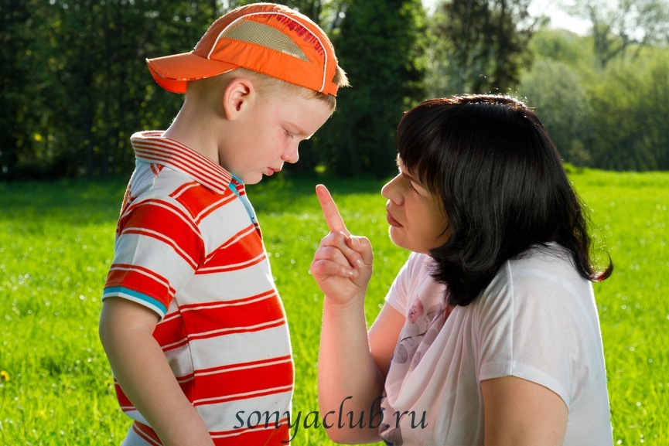
Рассмотрим пример. Ребенок пришел из садика и с восторгом рассказывает о своем новом друге Мише. Мама, узнав, о каком ребенке идет речь, в ужасе: «Миша из неполной семьи, его воспитывает бабушка, потому что мама работает в двух организациях. И воспитательница говорила, что мальчик нередко ведет себя грубо по отношению к другим детям…» Дальше логика мамы:
- Миша уже сейчас ведет себя плохо, значит, дальше будет только хуже
- Он научит такому поведению моего славного, послушного ребенка
- Под влиянием этого хулигана мой малыш станет хуже заниматься и не сможет хорошо подготовиться к школе
- Поскольку Мишина семья – люди совершенно другого круга, пусть мальчик найдет кого-нибудь другого для дружбы
Пессимист всегда настроен на худшее, и его не волнует, что он может быть объективно неправ: во-первых, влияние может быть как раз обратным, и более уравновешенный ребенок может положительно повлиять на возбудимого сверстника. Во-вторых, представления о семье мальчика тоже могут быть ошибочными: часто одинокие мамы прекрасно воспитывают своих детей. Одним словом, из лучших побуждений объясняя сыну свою позицию относительно того, почему ему не стоит дружить с Мишей, мама преподносит ему урок пессимизма.
Сложно бывает малышу, которого часто ругают и критикуют. В его сознании быстро укореняется понимание того, что он ни на что не способен, что у него никогда не получится сделать что-то. А вот тому, чьи успехи, даже небольшие, замечают и хвалят его за это, вера в лучшее дается легко, потому что есть уверенность: пусть не сразу, но все получится!
Пессимизм часто охватывает младших школьников, когда они видят дорогие гаджеты у одноклассников, а самим им родители говорят, что не могут позволить себе делать такие дорогие подарки.
Кстати, у психологов есть понятие «заразности» пессимизма. Как только в коллективе, как взрослом, так и детском, появляется нытик, вечно всем недовольный, некоторые к нему присоединяются и начинают вести себя аналогично.

Волшебные превращения
Это, пожалуй, одно из главных умений, которым должен научиться любой начинающий оптимист. Существует два варианта превращений — и оба до неузнаваемости меняют окружающую действительность.
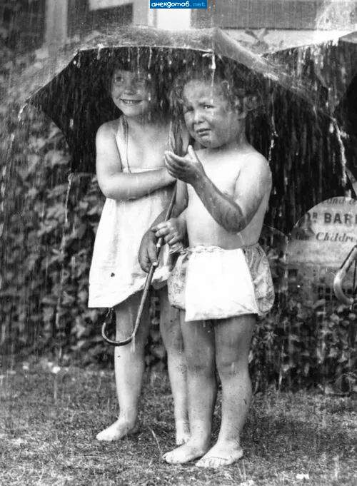
1-й вариант — когда желаемое превращается в абсолютно ненужное. Помните басню Крылова про лису и виноград? Лиса, не сумевшая добраться до гроздей, утешает себя тем, что он, наверное, совсем не вкусный. Правильный подход, оптимистичный: то, что нам в силу каких-то причин недоступно, не должно быть настолько привлекательным, чтобы портить нам настроение и занимать все мысли.

Например. Вы сорок минут стояли в очереди за билетами в кино вместе с ребенком, но они закончились прямо перед вами. Вам отводится ровно две минуты на то, чтобы с завистью и ненавистью посмотреть вслед счастливому обладателю последнего билета и подумать о том, почему это вам так не повезло. Сразу после этого вы должны вспомнить, что в кинотеатре душно (при таком-то скоплении народа), а фильм не такой уж и хороший, чтобы тратить на него два часа. Улыбнуться — и весело сообщить обо всех минусах задуманного вами и несостоявшегося мероприятия ребенку (обязательное условие — выражение лица должно подтверждать ваши слова).

2-й вариант — когда неизбежное превращается в желаемое. Вы находите плюсы в ситуации и озвучиваете ваше открытие для ребенка. В идеале это нужно делать быстро, почти автоматически (для этого понадобится совсем немного тренировки).

Например. Сломалась машина? Прекрасно — ведь можно пройти пешком и осмотреть все прелести увядающей (или расцветающей — в зависимости от времени года) природы, покататься на качелях и встретить по пути разных знакомых. Кого-то ждете и никак не можете дождаться? Отлично — самое время поиграть с ребенком в его любимую игру.

Готовность ко всему
Оптимисты не отрицают возможных неприятностей. Может показаться, что это — прямая дорога к унынию и пессимизму. На самом деле совсем наоборот. Если прятаться от любых мыслей о проблемах и разных неприятностях, не будет ничего хорошего в случае, если что-нибудь подобное все же произойдет. Быть к ним готовым и знать, что мы сможем справиться со всем, — вот что помогает людям и придает уверенность в завтрашнем дне.

Например. "Мы никогда не расстанемся", "Потерять работу — это невозможно" — неправильные мысли. "Сейчас нам хорошо, но если будет суждено расстаться, то я смогу с этим справиться", "Работа замечательная, но, если придется ее оставить, я смогу найти другой вариант" — вот утверждения, способствующие позитивному настрою на будущее. Варианты для детей предложить сложно — дети в силу возрастных особенностей не могут планировать и думать о будущем. Но все равно лучше, если такой ваш настрой они начнут усваивать уже сейчас — ведь качества характера складываются медленно и постепенно.

Смена целей
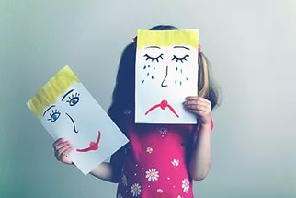
Человек, конечно, может добиться всего — было бы желание. Но иногда путь к достижению результата так долог, сложен и тернист, что возникает мысль: а не поискать ли цели другие, попроще, но столь же привлекательные? Так, во всяком случае, решит оптимист — в тех случаях, когда в результате тяжелых и продолжительных занятий плаванием (музыкой, португальским языком) он так и не сможет порадоваться хотя бы мало-мальским достижениям. И тут же переключится на танцы (фигурное катание, язык хинди), где, возможно, добьется небывалого успеха. Хотя, может, и там не добьется... Что ж, это был далеко не полный список интересных и увлекательных занятий.

Например. У оптимистов много увлечений — только так можно узнать, что же подходит тебе больше всего. И родители, желающие сделать таким же оптимистичным и разносторонним своего ребенка, не будут водить его на уроки игры на арфе только потому, что "если что-то начал, нужно довести это до конца". Родители оптимистов — люди гибкие и предлагают своему ребенку массу занятий — а также хотя бы некоторую свободу в их выборе.

Вспомни о хорошем
Все люди время от времени испытывают зависть — даже те, кто полностью доволен собой и своей жизнью. Зависть — естественное человеческое чувство, оно даже полезно: благодаря ему мы стремимся к новым достижениям. Но вот когда оно возникает часто, то все, что мы от него получаем, — ощущение неполноценности. Оптимисты знают, что проблемы есть у всех, даже самых красивых, богатых и знаменитых, и зависть поэтому просто не имеет смысла.

Например. Учитесь пресекать мысли типа: "Боже мой, везет же людям!" Лучше всего помогает фраза: "А зато у меня..." — с продолжением, конечно. Мгновенно вспомните то, что в вашей жизни удалось, или просто то, что вам нравится, — и значительно лучше будет при мысли, что муж подруги имеет привычку на все праздники, включая День Парижской коммуны дарить ей по бриллиантовому украшению, а их дети в возрасте трех лет уже складывали семизначные числа. И ребенку помогите справиться с приступами зависти (а маленькие дети испытывают ее очень часто): "Машинка Вани правда замечательная, зато — смотри, как складывается твой трансформер!"

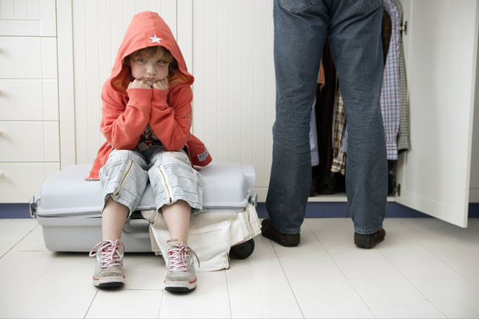
Похвали себя сам!
В мире наблюдается дефицит хороших, добрых и ласковых слов. Основной массе людей их явно не хватает. И это не потому, что вокруг — злобные бездушные создания. Просто в силу занятости у людей не хватает времени или даже сил на эмоциональное общение друг с другом. И лучший способ эту нехватку восполнить — хвалить самих себя. Ну, то есть необязательно сочинять стихи "в честь" и размещать их на рекламных щитах, но так, по мелочи, — просто необходимо.

Хвалите себя за успехи на работе, за то, что не забываете поздравить всех со всеми праздниками, за то, что ребенок наконец-то научился складывать свои игрушки. И, конечно, его самого тоже не забывайте хвалить! И за игрушки, и за вежливые слова, и за помощь сестрёнке, и — просто так!

Постоянное присутствие
Часто люди не могут ощущать себя счастливыми, потому что не живут настоящим моментом. Они или вспоминают о том, что уже прошло, или ждут чего-то более приятного. Но когда это приятное наступает, они тоже не могут расслабиться — продолжают думать о том, что было или будет. Научиться жить по принципу "здесь и сейчас" — вот что нужно еще, чтобы стать оптимистом. Сосредоточиваться на всем, что делаешь, искать положительные моменты во всем, даже самом, вроде бы, обычном.

Например. Вы идете с малышом из садика пешком. О чем вы говорите? О том, что "сейчас придем — и тогда..." Но ведь таким образом вы теряете время — то, пока вы идете. Лучше смотрите вокруг, думайте о погоде, рассматривайте вместе листья, снежинки или зонтики прохожих. Идти станет намного приятнее — к тому же прогулки сами по себе улучшают настроение.

Находим позитив
У китайцев есть такая мудрая история. Шел путник по лесу, и вдруг на него напал тигр. Путник смог убежать, но тигр бросился за ним. Впереди был обрыв, и мужчина повис над ним, схватившись за ветку растения. Отдышавшись, он посмотрел вниз и увидел, что там ходит еще один голодный тигр. Тогда человек решил держаться за ветку, пока хватит сил. Но тут из норки вылезли две мыши, которые стали эту ветку грызть. И тогда путник, оглядевшись еще раз, стал срывать и съедать ягоды земляники, которые росли рядом с ним. На этом рассказ заканчивается.
Но понятно, что действия путника ему нисколько не повредили, а может, еще и помогли. При любом исходе событий. Даже если представить, что тиграм повезло больше, то хотя бы несколько радостных моментов все равно скрасили эту, прямо скажем, не очень приятную ситуацию.

В общем, сколько бы ни было проблем, это не повод отказываться от маленьких радостей. Тогда, может, и проблемы разрешатся гораздо скорее (вполне вероятно, что путник, потянувшись за земляникой, вдруг обнаружил пещеру, в которой и укрылся).

Например. Высший пилотаж в искусстве позитива — научиться создавать такие приятные моменты самим себе. Вспомнить что-то очень приятное, посмотреть на любимые фотографии, обнять друг друга. Рассказать смешную историю. Таких примеров можно привести десятки — у каждого из нас есть свои маленькие идеи. Для всего этого понадобится несколько минут, а создавшееся настроение наилучшим образом повлияет на ситуацию в целом.

Отрицательные стороны
Все, как известно, неоднозначно. И проблемы с окружающими возникают даже у самых жизнерадостных людей. Причина проста — они не включаются в конфликт, склонны скорее согласиться, чем выяснять отношения, а это тоже может быть проблемой, особенно в близких отношениях. Ведь путем конфликта мы разрешаем то, что очень важно для нас, и то, что воспринимается эмоционально.
Представьте, как это выглядит: "Да-да, милый, я была не права, что при всех рассказала о твоей неудаче на работе, признаюсь... ну давайте собирайтесь скорее, а то в ресторане все столики займут".
Человек, скорее всего, весь день готовился, думал, как сказать лучше и как вообще предъявить претензии, чтобы не выглядело обидно, а ему тут же дали понять, что его проблема — ерунда и говорить тут не о чем.
Добиться сочувствия и понимания от них тоже получается не всегда. Потому что к чужим проблемам они относятся точно так же, как к своим. И это прекрасно, но ведь хочется же иногда, признаемся себе в этом честно, поплакать на чужом плече и услышать добрые слова.

Например. Сочувствию и умению слушать тоже можно научиться — и научить других. Нужно лишь самим взять за правило не перебивать собеседника и не говорить на первом же слове: "Нормально все будет, со мной такое было тысячу раз".
А потом — рассказать об этих правилах детям и, самое главное, постоянно показывать им в этом пример.


Прежде чем критически замечать о ребенке, что он нытик и пессимист, прислушайтесь к себе. Какое мировосприятие свойственно вам? Если вы часто теряете настроение из-за пессимистических прогнозов, в вашем лексиконе укоренились фразы типа «я так и знал», «нет счастья в жизни», «куда уж нам с суконным рылом в калашный ряд» и другие, то начинать перевоспитание нужно не с ребенка, а с вас. И тогда, глядя на уверенных в завтрашнем дне родителей, ваш малыш научится быть оптимистом.

Каждый родитель мечтает о том, чтобы его ребенок шел по жизни легко, встречая неудачи с улыбкой и добиваясь все новых успехов в жизни. Ведь улыбчивые люди могут расположить к себе окружающих, они более доброжелательны и дружелюбны.
Однако оградить ребенка от всех проблем, встречающихся на его пути невозможно, да и не нужно.

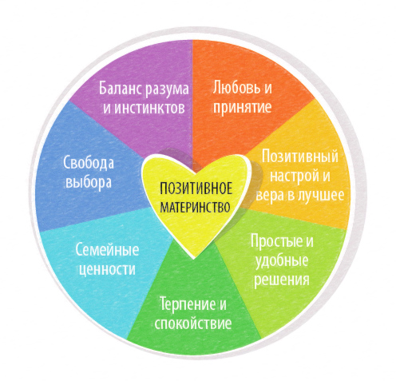
Поэтому с самых ранних лет необходимо малыша научить относится к жизни позитивно, не воспринимая ее как постоянную борьбу за выживание.
Оптимистическое отношение к жизни позволит ему легче справляться с проблемами, смело смотреть в будущее и твердо верить, что все у него будет отлично.
Как утверждают ученые, позитивное настроение матери передается ребенку еще в утробе матери. Малыши всегда настроены на одну волну с мамой, поэтому очень быстро чувствуют ее настроение. Каждая беременная женщина должна прежде всего научиться смотреть на все происходящее легко и не переживать из-за пустяков. Она должна больше разговаривать с малюткой, рассказывать ему как они хотят поскорее его увидеть, что он самый долгожданный и любимый. Обязательно нужно делиться с ним радостью, петь ему песни и слушать хорошую музыку. Поверьте, малыш в животе все слышит и поймет, какое настроение у матери. Чтобы воспитать оптимиста, родители должны сами быть им. Сразу определите, кем являетесь вы с помощью простого теста. Представьте себе, что на улице идет сильный дождь. Оптимисты не впадают из-за этого в депрессию, у них не портится настроение, они радуется всем погодным явлениям и знают, что скоро выглянет солнце. А у пессимистов наоборот, им кажется, что все против них, даже погода. Пессимисты постоянно жалуются на жизнь и недовольны всем происходящим.
В таких семьях ребенок с пеленок воспринимает этот мир как нечто враждебное. Родители-пессимисты должны пересмотреть свое отношение к жизни, если в семье трудный период, надо думать о том, что жизнь не стоит на месте и все скоро изменится.

Если вы считаете себя оптимистом, желательно уже с малых лет прививать ребенку те же качества.
Для этого, необходимо научить ребенка следующему:

Помогайте ребенку достичь успеха.
Прежде всего, научитесь поддержать ребенка во всех его начинаниях. Если что-то у него получается хорошо, то хвалите его. За похвалой всегда должно следовать объяснение, почему у него все так хорошо получилось. Ребенок должен понимать, что успех не дается легко. Если у него что-то получилось неудачно, скажите ему, что у всех бывает ошибки, в следующий раз ему обязательно повезет.

Научите ребенка видеть в людях и ситуациях хорошие стороны.
Объясните ребенку, что во всем есть положительные и отрицательные моменты. Лучше всего, научить ребенка видеть хорошие стороны в игровой форме. Например, если идет на улице дождь, а к нему пришли друзья и зовут его на улицу, не запрещайте ему гулять с друзьями, а лучше пригласите их домой и предложите играть дома, пока не пройдет дождь на улице.

Никогда не отзывайтесь о ребенке плохо в его присутствии.
Если вы будете ругать ребенка, употребляя выражения: "Какой же ты тупой, ничего не понимаешь!" или " Какой же ты вредина, пролил суп на стол!", то ребенок вырастет тупым и бездарным. Дети очень быстро впитывают, что говорят родители. Если родители часто произносят такие выражения, то у ребенка исчезает желание стать лучше, чем каким считают его родители.

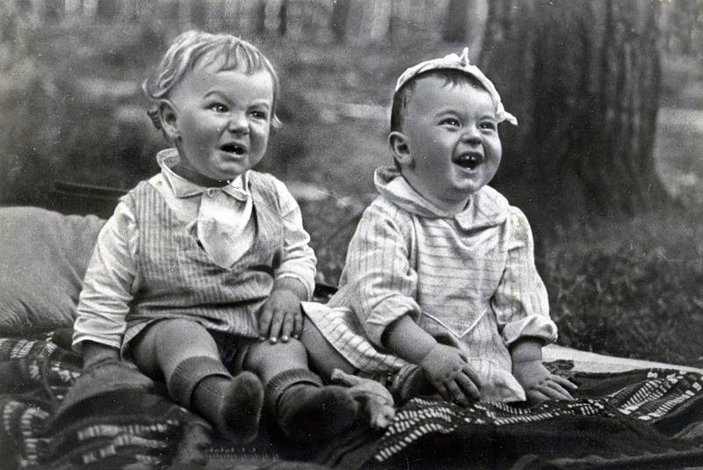
Больше мечтайте с ребенком о будущем.
Стройте вместе с ним планы на будущее, так у ребенка исчезнет страх перед будущем, появиться уверенность и он будет смело смотреть на все жизненные трудности.

Никогда не говорите ребенку слова: "всегда" и "никогда".
Эти слова слишком категоричны и побуждают пессимистический настрой. В разговоре с ребенком лучше употребить слово "иногда", вместо "никогда" или "всегда".

Научитесь говорить ребенку, "Все у тебя получится!", "Все будет у нас хорошо!".
Родители так дают ребенку положительную жизненную установку.

Больше находите поводы для радости.
Чаще устраивайте малышу праздники и сюрпризы, а также походы и прогулки, что способствует хорошему настроению. Покажите ребенку, что жизнь прекрасна и удивительна. У каждого человека есть масса возможностей для достижения счастья и радости в жизни, стоит только захотеть этого и приложить усилия для достижения цели.

Все дети с рождения демонстрируют признаки оптимизма. С первых месяцев ребенок улыбается взрослым, чтобы показать, что ему хорошо. Ему все любопытно, он увлечен всем новым, всем, что движется, блестит, издает звуки. Он непрерывно требует к себе внимания. Он быстро становится большим выдумщиком: хочет все попробовать, до всего дотянуться.
Когда ребенок вырастает достаточно, чтобы выбраться из своей кроватки, он тут же начинает исследовать пространство вокруг нее. В психоанализе это называется «влечением к жизни». Оно толкает нас на завоевание мира.
Но исследования показывают, что некоторые дети более любопытны и общительны, чем другие. Среди специалистов сложилось мнение, что таких детей 25% от общего числа. Это значит, что для трех четвертей природный оптимизм можно пробудить с помощью обучения и соответствующей атмосферы.

Как это сделать?
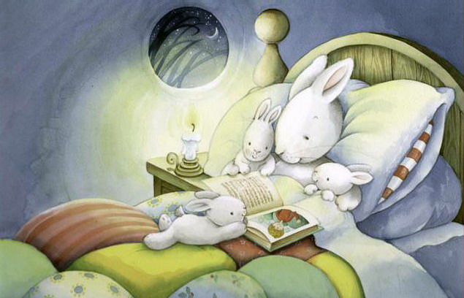
Когда ребенок растет, он сталкивается с ограничениями и может стать агрессивным и несчастным. Оптимизм помогает ему не пасовать перед трудностями, а преодолевать их. Между двумя и четырьмя годами такие дети много смеются и играют, они меньше тревожатся из-за расставания с родителями, лучше переносят одиночество. Они способны проводить время наедине с собой, могут сами себя занять.

Чтобы это получилось, воспитывайте ребенка так, чтобы его привязанность к вам не была похожа на зависимость, но в то же время давала чувство защищенности. Важно, чтобы вы были рядом, когда он нуждается в вас – например, чтобы помочь ему заснуть. Ваше участие нужно, чтобы ребенок научился переживать страхи, разлуку, потери.

Если родители перехваливают ребенка, восторгаются им по поводу и без, у него может сложится представление, что ему все должны
Важно также поощрять упорство во всем, за что берется ребенок, будь то спорт, рисование или игры-головоломки. Когда он проявляет настойчивость, он добивается больших успехов, и в результате у него складывается позитивный образ самого себя. Достаточно понаблюдать за детьми, чтобы понять, что доставляет им удовольствие: сознание, что у них что-то получается.

Родители должны подкреплять позитивное самоощущение ребенка. Они могут сказать: «Давай посмотрим, почему ты не справился с заданием». Напоминайте ему о его прошлых успехах. Сожаления ведут к пессимизму.
Разумный оптимизм не мешает, а, наоборот, помогает лучше адаптироваться к реальности. Исследования показывают, что оптимисты более собранны и сосредоточены в ситуации стресса, они проявляют гибкость мышления, когда сталкиваются с проблемами.
Конечно, речь не идет об оптимизме патологическом, который связан с иллюзией всемогущества. В такой ситуации ребенок (а затем и взрослый) мнит себя гением, Суперменом, которому все подвластно. Но это представление основано на искаженной картине мира: сталкиваясь с трудностями, такой человек будет пытаться защитить свои убеждения с помощью отрицания и ухода в фантазии.
Самооценка ребенка, его оценка собственных сил и способностей зависит от подхода родителей к воспитанию. Если родители перехваливают ребенка, восторгаются им по поводу и без, у него может сложится представление, что ему все должны. Таким образом, самооценка не связывается в его представлении с реальными делами.
Чтобы этого не случилось, родителям следует формировать у ребенка мотивацию к самосовершенствованию. Ценить его достижения, но в той степени, в какой они этого заслуживают. Главное, чтобы ребенок понимал, за что его хвалят, что он сделал, чтобы заслужить эти слова.

Однако, есть те, кто требует от ребенка слишком много, рискуя взрастить в нем чувство неудовлетворенности и неполноценности. Постоянное ожидание только лучших результатов создает чувство тревоги. Родителям кажется, что только так можно чего-то добиться в жизни. Но страх оказаться недостойным на самом деле мешает ребенку экспериментировать, пробовать новое, сходить с проторенной дороги – из страха не оправдать ожиданий.

Оптимистическое мышление невозможно без ощущения «я это могу». Поощрять в ребенке здоровую состязательность и целеустремленность необходимо. Но родители должны чутко следить за состоянием ребенка и понимать, что ему действительно по силам. Если ему плохо даются уроки игры на фортепьяно, не стоит ставить ему в пример Моцарта, который сочинял собственные пьесы в пять лет.

Проблема сохранения психического здоровья детей и здоровья в целом является достаточно актуальной. Интерес к данной проблеме обусловлен тем, что современную систему образования можно охарактеризовать как достаточно стрессогенную для неокрепшей психики ребенка. Поскольку с переходом современной школы на новые стандарты обучения, введением обязательной сдачи тестирования старшеклассниками, переход школы на предпрофильное обучение – все эти инновации в совокупности оказывают негативное влияние на психическое здоровье всех участников учебно-воспитательного процесса (ученика, родителей, педагогов).
Помимо этого, в ситуации экономического и климатического кризиса, а также кризиса в образовании взрослые и дети все больше окружены аурой негативной информации, которой нас щедро осыпают работники телевидения и т.п.
Все эти факторы воспитывают личность с «тревожным мышлением», которой свойственно воспринимать окружающий мир в негативном свете.

Известный вариант решения данной проблемы базируется на формирования позитивного мышления учащихся – это не абсолютно новая технология. Данная психокоррекционная технология базируется на клиент — центрированном подходе известного психотерапевта Карла Роджерса. В этом подходе акцентируется позитивная природа человека, а именно свойственное ему стремление к самореализации. А также идеях А. Адлера, который подчеркивал, что каждая личность уже в раннем детстве формирует уникальный стиль жизни, творит свою судьбу.

Позитивное мышление (позитивное восприятие) — умение «правильно» смотреть на мир, это высказывания и мышление, основанное на описании событий или процессов в позитивном ключе. В основе формирования позитивного мышления учащихся лежит позитивный подход к развитию личности — основанный на том, что человек, опираясь на свои сильные качества, совершенствует то качество или ту способность, которая на данный момент больше нужна.
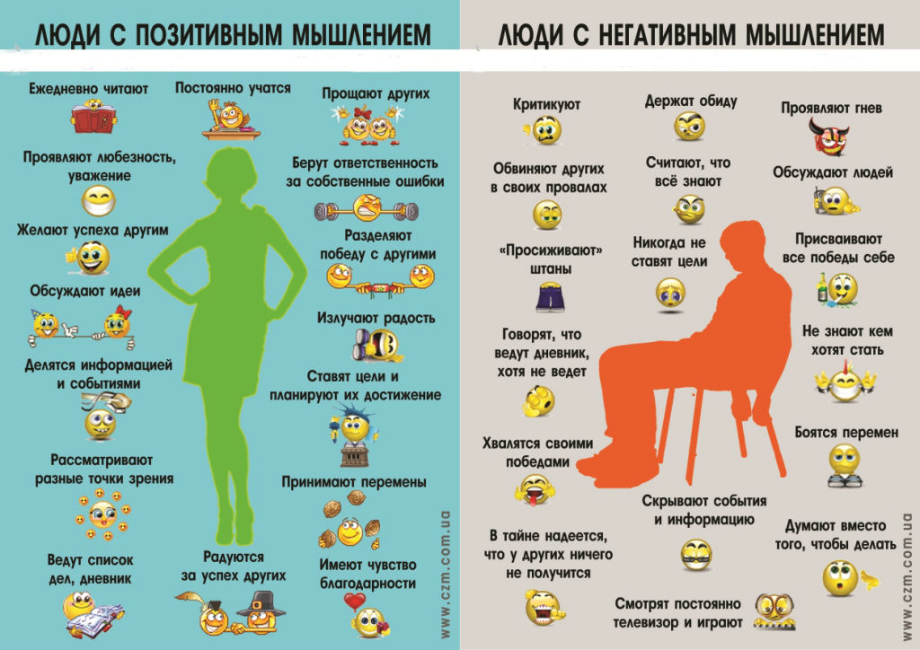
У каждого ребенка есть потенциал для развития и позитивное начало. В формировании позитивного мышления учащихся родители отмечают сильные стороны ребенка и формируют у себя позитивное восприятие своего ребенка. Эта задача сложная, но приносящая свои плоды, если удается изменить родительское и учительское отношение к ребенку. Много ли вы знаете о том, что такое позитивное мышление? Практически каждый человек что-то о нем слышал, но в глаза не видел и лично не знаком. А жаль, ведь позитивное мышление обладает огромными возможностями, и если кто-то их не использует, он лишает себя кучи жизненных благ.
Вы хотите стать счастливой и достичь своих целей? Тогда сила позитивного мышления к вашим услугам!

Из чего состоит позитивное мышление?
Как вы думаете, мир вокруг вас – он какой? Плохой или хороший? На самом деле мир разный, и то, какой стороной он к вам поворачивается, зависит исключительно от вас. Именно в этом и заключается сила позитивного мышления. Но в чем состоит его сущность?
Если копнуть поглубже, позитивное мышление – это особое отношение к самому себе, к жизни, к произошедшим событиям и к тем, которые еще только должны случиться. Используя различные способы и психологические техники, вы сможете настроиться на нужную волну и повысить качество своей жизни. И она начнет изменяться к лучшему будто бы сама собой!
Какие вещи включает в себя позитивное мышление? В первую очередь, оно проявляется в ожидании приятных и хороших вещей от жизни: здоровья, радости, счастья и успешного завершения всех ситуаций, происходящих с вами. Вы просто уважаете себя и верите в собственные силы и возможности. Однако простой веры иногда бывает мало – нужна активность. И она проявляется в поиске возможностей, решений и вдохновения. Все это можно назвать творческим мышлением.
Выбирая позитивное мышление, вы выбираете счастье для себя и своих близких. Такой человек, как правило, знает, чего он хочет и как он может этого добиться. Он понимает, что у каждого на пути встречаются неудачи и препятствия, и воспринимает их как подарок судьбы, который помогает расти и становиться сильнее. Позитивный образ мышления способен помочь вам быстрее и легче достичь успеха во всех ваших начинаниях. Он наполняет вас энергией и приносит счастье – в отличие от негативного. Позитивное мышление дает вам огромные внутренние ресурсы и власть над собой и своей жизнью. Вы вдохновляете и мотивируете себя и близких покорять новые горизонты. Люди начинают испытывать к вам уважение, а трудности уходят. Проще говоря, жизнь начинает улыбаться вам.

Принципы позитивного мышления
- Самое главное во вселенной – это любовь. Именно она во всех своих проявлениях и создает наш мир: любовь к себе и к другим, любовь к своему делу и к покою. Присмотритесь, и вы увидите, что она действительно повсюду. Например, почему люди идут работать врачами с маленькой зарплатой? Потому что им действительно хочется помогать другим, и чтобы те были здоровы. Практически каждый человек, выбирая между тем, сделать другому хорошее или плохое, выберет первое, и в этом и есть любовь. На этом основывается позитивное мышление.
- Вселенная безгранично изобильна, и ресурсов хватит на всех. Утвердите себя в этой мысли, поскольку именно она дается нам с огромным трудом. И это неслучайно, ведь с детства нас преследуют мысли и идеи об ограниченности ресурсов, например, небольшое количество бюджетных мест в институте или один пряник, который нужно поделить с другими детьми.
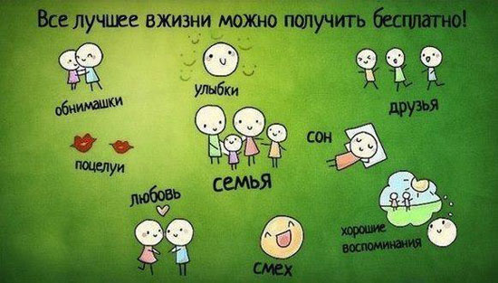
- Каждый из нас является волшебником, способным творить себя и свою жизнь. Сила этой мысли воистину неизмерима! Вы, конечно, можете спросить: “А как быть с теми людьми, которые живут в бедности и страдании?”. И здесь опять-таки работает позитивное мышление, но со знаком минус: вселенная точно так же исполняет их желания и идеи, например, “я недостойна всего этого” или “мне никогда не быть счастливой”.
- Нужно полюбить себя в этом мире. Так работает наше сознание, что если в нашей голове есть мысли о собственной никчемности, то эта идея переносится и на все вокруг. Мир сразу же начинает представать перед нами в черном цвете, а это ни разу не похоже на позитивное мышление.
- Отношение вселенной к человеку напрямую связано с отношением человека к ней. Вы, наверное, замечали, что если вы симпатизируете кому-то, он отвечает вам тем же? То же самое происходит и с миром. Он чувствует и ощущает ваше отношение. Если вы дружелюбны, он вам помогает, если ругаете его и злитесь – он отворачивается от вас. А ведь последнее так неприятно! Позитивный образ мышления напоминает инвестицию: вы вкладываете в мир свое доброе отношение и получаете от этого свои выгоды.
- Вселенная справедлива. Это звучит шокирующе, не так ли? В мире постоянно происходит огромное количество вещей, которые нам кажутся ужасными, отвратительными и несправедливыми. Но, в то же время, не стоит забывать о том, что нам неведом высший замысел, и все, что происходит в мире, зачем-то кому-то нужно. Каждый из нас обладает неограниченными возможностями для воплощения в жизнь всех своих ожиданий. И если он предпочитает создавать себе лишь проблемы, то это его право, но не стоит пенять на мир при этом. Ситуация, в которой вы находитесь, вас достойна, и именно ваши мысли и действия ее создали.
- Вселенная достойна восхищения. Бывает так, что все хорошее, что происходит с нами в жизни, мы воспринимаем как должное, а на плохое обижаемся и злимся, говоря себя: “Да, этот мир отвратителен!”. Но это в корне неверная позиция! Нужно радоваться миру здесь и сейчас, а не тогда, когда он даст вам то, чего вы желаете: квартиру, машину или любящего мужа. Это же позитивное мышление, а не торговля на рынке!
- Концентрация на позитивных аспектах жизни. Конечно, гораздо проще скатиться в уныние и отмечать все плохое, что нас окружает. Но это ничего не дает, кроме как избавление от шока при столкновении с этим. Гораздо правильнее сосредоточиться на хорошем и развивать это в себе и вокруг. Не смаковать негатив, а подумать о том, как вам будет хорошо, когда вы от него избавитесь. Проще говоря, всегда видеть стакан наполовину полным, а не пустым – это и есть позитивный образ мышления.

Развитие у себя позитивного мышления

Используя простые техники позитивного мышления. Вы можете применять их каждый день в своей обыденной жизни и любоваться достигнутыми результатами.

В первую очередь позитивное мышление заключается в том, чтобы допускать в свою жизнь только хорошие и полезные чувства: радость, силу, успех. Игнорируйте негативные мысли, заменяя их представлениями о счастье. В этом плане бывает очень полезно сократить время на просмотр новостей и серьезных документов, а также общение с унылыми и негативными людьми.
Следите за тем, как вы строите свою речь. Говоря про себя, старайтесь использовать только слова, несущие в себе позитивный заряд: “можно”, “у меня получится”, “я смогу” и т.д. … Для иллюстрации своей речи подбирайте положительные и радостные образы, которые ассоциируются у вас со счастьем и достижениями. Включайте в разговор такие определения, имеющие позитивную смысловую нагрузку: “красивый”, “умный, “радостный”, “веселый”, “яркий”.
Не ленитесь использовать технику визуализации. Прежде чем заняться каким-либо делом, четко и во всех деталях представьте себе конечный положительный результат. Но очень важно делать это не “для галочки”, а действительно верить в то, что вы видите, и заряжаться от этого энергией. Идентифицируйте себя с успешными и приятными людьми, и сами не заметите, как их удача перейдет к вам.
Помните про источники вдохновения. Позитивное мышление должно откуда-то питаться энергией. Смотрите добрые и хорошие фильмы. Прочитывайте хотя бы одну вдохновляющую книгу в неделю. Занимайтесь спортом и гуляйте на свежем воздухе. Путешествуйте и занимайтесь спортом. Одним словом, отпустите себя и свои душевные порывы и позвольте себе наполниться радостью и благодушием. И, конечно же, старайтесь находить как можно больше поводов для того чтобы улыбнуться.

Как мы себя ограничиваем?
Попробуем проанализировать типичные ошибки современного человека, которые не позволяют ему использовать позитивное мышление на “полную катушку”:

- Склонность к обобщениям. Привычка, которая изначальна была полезна человеку и способствовала развитию его мышления, у некоторых людей приобретает гиперболизированную форму, в результате чего они начинают грести всех под одну гребенку. Типичным примером этой склонности является высказывание: “Все мужики – сволочи”. Поэтому использование слов “все”, “всегда”, “никто”, “никогда” и подобных редко бывает уместно и полезно для вас.
- Неправильные слова. Иногда мы думаем о каких-то вещах в абсолютно негативных терминах. К примеру, мать не может наказать ребенка, совершившего проступок. Однако если заменить слово “наказать” на “научить, что так делать нельзя”, то посыл совершенно меняется. То же самое касается любви к слову “проблема” – старайтесь использовать его как можно реже, заменяя на более позитивные синонимы.

- Замаскированные под позитивные негативные высказывания. Хорошо эту особенность иллюстрирует расхожая фраза: “Ты сегодня отлично выглядишь”. Женщины обычно на нее обижаются – и совершенно правильно! То есть вчера я выглядела плохо, а сегодня – хорошо? Или другой пример: “Ты нам нужен здоровым. Поскорее выздоравливай!”. То есть больным я вам не нужен? Как-то это очень неприятно.

Жить в согласии с собой и миром не так уж сложно. Позитивное мышление может использовать каждый, и если у вас это не получается, тому может быть две причины: либо у вас мало инструментов, либо вы слишком привыкли использовать неэффективные модели.

Используйте позитивное мышление и будьте счастливы.

Переполненный негативом мир просто нуждается в оптимистах, поэтому посмотрите на жизнь с другой стороны, улыбнитесь и покиньте армию пессимистов уже сегодня.

Может ли пессимист стать оптимистом

Быть пессимистом - это ограничивать себя от множества радостей в жизни. Но оптимистичные взгляды - это не подарок от рождения, а упорная работа над собой. Стать оптимистом можно и нужно, необходимо только быть уверенным в своих силах.

Становиться оптимистом нужно с малого
Если вы думаете, что оптимист счастлив, потому что у него все хорошо, вы ошибаетесь. Просто оптимисты привыкли во всем видеть хорошее. Замечайте небольшие радостные события. Каждую ночь перед сном вспоминайте, что хорошего случилось с вами за весь день. Анализируйте даже незначительные воспоминания. Может быть, с утра вам улыбнулся малыш, спешащий с мамой в детский сад, или вы удачно зашли в магазин до часа пик. В любом дне можно найти множество приятных моментов, нужно только уметь их воспринимать.

Все, что ни делается - к лучшему
Пессимист обычно очень негативно относится к неудачам. Любое начинание он уже видит провалившимся и, оправдавшись в своих прогнозах, еще глубже погружается в пучину пессимизма. Если неудачи преследуют вас одна за другой, это не значит, что в жизни вы ни на что не способны. Подумайте, у кого самая легкая и беззаботная жизнь? У тех, кто ничего не делает, для кого существование не несет ничего нового, а жизнь бежит по замкнутому кругу дом-работа-дом. Если у вас что-то не получается, значит, вы пытаетесь измениться, что-то создать. Не бывает такого, чтобы все начинания были удачными. При очередном провале не впадайте в депрессию, а постарайтесь вынести из этого полезный урок. Подумайте, как поступить, чтобы эта проблема больше вас не коснулась.
Известные философы, исповедовавшие пессимизм, - Шопенгауэр, Гартман и Соловьев.

Найдите цель в жизни
Пессимист не видит цели в жизни, обрекая себя на скучное существование, приводящее к депрессии. Найдите цель в своей жизни и следуйте ей. Вспомните, как вы были воодушевлены, закончив школу. Впереди ждала новая жизнь, полная открытий и огромных возможностей, институт и новые друзья, получение профессии, самореализация. Тогда у вас в жизни была цель, и будущее виделось очень оптимистично. Придумайте цель и сейчас. Поступите на второе высшее, займитесь дизайном дома или начните откладывать деньги на кругосветное путешествие. Цель позволяет смотреть в будущее с надеждой и стать настоящим оптимистом.
Фиолетовый браслет


Познакомьтесь с очень хорошим упражнением, которое поможет вам выработать привычку смотреть на мир сквозь призму позитива.
Все начиналось с одного человека, а сейчас единомышленников больше 5 миллионов.
Простой священник, Уилл Боуэн, изучая людей и их поведение, пришел к выводу, что от того что и как мы говорим, зависят наши мысли, а они, в свою очередь, влияют на наши эмоции и поступки. Оказывается, мы все очень часто жалуемся, критикуем, сплетничаем. Не верите? А вы проверьте!
Уилл Боуэн предложил всем желающим изменить свою жизнь в лучшую сторону – надеть обычный браслет фиолетового цвета и в течение следующих 21 дней жить без жалоб, критики, сплетен и недовольств. Если в течение этих дней человек забывал и произносил «запретные» слова, он должен был перевесить браслет с одной руки на другую и начать отсчет дней заново. Продолжать до тех пор, пока браслет не продержится на одной руке 21 день подряд. Эффект такого эксперимента превосходит все ожидания!
Люди, которые прошли через эту программу, изменились до неузнаваемости. Но самое главное, что их знакомые, видя такие решительные перемены, тоже начинали работать над собой. И тоже менялись к лучшему. Представьте себе, что более 5 миллионов людей таким простым способом изменили свою жизнь. И каждый чуточку улучшил жизнь другому.

Все совершается по правилу: ХОЧЕШЬ ИЗМЕНИТЬ МИР – ИЗМЕНИСЬ САМ!
- во-первых, вы научитесь контролировать свои мысли. Вы не только привыкнете «думать позитивно», но и поставите этот мега-полезный навык на «полный автопилот».
- во-вторых, метод автоматического самоконтроля мыслепотока, которым вы в совершенстве овладеете за это время, даст вам пульт управления над своей жизнью, поможет всегда оставаться на «позитивной волне» и, по Закону Притяжения, притягивать к себе лишь позитивные события, обстоятельства и людей.
- в-третьих, во время этого «аутотренинга по саморазвитию» вы лучше узнаете и глубже поймете самого себя, свое мышление и образ жизни.
Попробуйте пройти это маленькое испытание. Подключайтесь тоже к этому движению. Начните с того, что приобретите себе браслет, наденьте его на руку и начните свой отсчет. Почему цвет браслета должен быть фиолетовым? Во всех религия мира фиолетовый цвет считается цветом добра, умиротворения и любви к ближнему.

Постарайтесь 21 день подряд прожить без мыслей и слов на тему из 3-х компонентов:
- Жалобы любых видов (на судьбу, на себя, на других, на погоду и пр.)
- Критика любого рода
- Сплетни

Фиолетовый браслет нельзя снимать до конца эксперимента. Он должен быть желательно резиновым (чтобы не снимать даже в душе), его нельзя снимать на ночь. В этом весь смысл – вы должны захотеть от него избавиться!
Уилл Боуэн в своей книге признался, что у него ушло 3 месяца на то, чтобы проносить фиолетовый браслет 21 день подряд на одной и той же руке. И это результат священника!
Теперь вы понимаете, что это не просто? Что это вызов самому себе?
Но зато это очень интересно, зажигательно и поучительно! Особенно для тех, кто честен в первую очередь перед самим собой и кто не будет «сачковать» и притворяться.
Когда браслет уже порядком поднадоест и "счетчик" в очередной раз обнулится, вы начнете уже СОЗНАТЕЛЬНО фильтровать мысли, следить за словами и постепенно это входит в привычку. С какого-то момента вы начинете замечать, что радостные и позитивные мысли начинают вытеснять негативные, а потом и полностью заменять их! В жизни начинает происходить все больше и больше приятных событий!

Стив Джобс не поддавался панике, когда у него не хватало денег для основания бизнеса: он продал свой единственный транспорт — VW Microbus.
Уолт Дисней не впал в депрессию, когда ему сказали, что Микки Маус — это «гиганская мышь, которой только женщин пугать». Он продвинул свой проект, и посмотрите, какое отношение к Микки сегодня.
Дональд Трамп четыре раза становился банкротом (в 1991, 1992, 2004 и 2009 годах) и каждый раз его изобретательность помогала ему вновь подниматься. Еще в 2011 году его состояние оценивали в $2,9 млрд.

Напоследок
Радуйтесь жизни и будьте оптимистами! Улыбок вам и хорошего настроения! Относитесь к жизни по-философски.
Помните, что, пока живы вы и ваши близкие люди, нерешаемых проблем не существует!

Рекомендуемая литература:
1. Книга для родителей и воспитателей М. Селигмана «Ребенок-оптимист». В ней подробно рассматривается программа формирования у ребенка оптимистического мировоззрения. http://lib.rin.ru/book/rebenok-optimist-proverennaja-programma-formirovanija-haraktera_martin-seligman/text/

2. Читать книгу Мартин Селигман «Как научиться оптимизму: Измените взгляд на мир и свою жизнь». Можно по ссылке: http://bookfor.ru/psihologiya-nlp/5570-sila-pozitivnogo-myshleniya.html
3. Читать, скачать книги Хей Луизы можно по ссылке: http://detectivebooks.ru/author/14767459/
4. Скачать книгу Норман Винсент Пил «Сила позитивного мышления» http://libraryebook.ru/psixologiya/sila-pozitivnogo-myshleniya-norman-vinsent-pil.html
5. Ознакомиться с книгой Болотова Т.Е. Хватит ныть! Действуй! М.: Питер, 2013 можно по ссылке: http://psyfactor.org/lib/uspeh40.htm
6. Почитать статью Луизы Хей «Как измениться в лучшую сторону» можно по ссылке: http://psyfactor.org/lib/uspeh37.htm
7. Почитать книгу Татьяны Бахтиозиной «Верь в себя!» можно по ссылке: http://psyfactor.org/lib/bahtiozina2.htm

Видео:
  - Видео с Л. Петрановской можно посмотреть по ссылке:
https://www.youtube.com/watch?v=qYRDwK3d2vk&list=PLSl-Hc01KsrHq8Z0Jzed95vUwG-QpVYzx&index=4
2. Видео «Позитивное мышление - первый шаг к счастью» смотрите по ссылке:
https://www.youtube.com/watch?v=i44g6t88dPI
3. Видео «Кто такие оптимисты и пессимисты? можно посмотреть по ссылке:
https://yandex.by/video/search?filmId=gnn4SaUCUXI&text=%D1%81%D0%BC%D0%BE%D1%82%D1%80%D0%B5%D1%82%D1%8C%20%D0%B2%D0%B8%D0%B4%D0%B5%D0%BE%20%D0%BF%D1%80%D0%BE%20%D0%BE%D0%BF%D1%82%D0%B8%D0%BC%D0%B8%D0%B7%D0%BC&noreask=1&path=wizard
4. Смотреть мультфильм «Не теряй оптимизма!» можно по ссылке: https://yandex.by/video/search?filmId=Zgn7iRMj8gE&text=%D1%81%D0%BC%D0%BE%D1%82%D1%80%D0%B5%D1%82%D1%8C%20%D0%B2%D0%B8%D0%B4%D0%B5%D0%BE%20%D0%BF%D1%80%D0%BE%20%D0%BE%D0%BF%D1%82%D0%B8%D0%BC%D0%B8%D0%B7%D0%BC&noreask=1&path=wizard
3. Мультфильм «А вы оптимист или пессимист» вы можете посмотреть здесь:
https://www.youtube.com/watch?v=vS9vQhvL2ng
4. Сказки-потешки «Худо, да не очень» http://okivi.ru/watch?v=D-Ppj_zKf_8
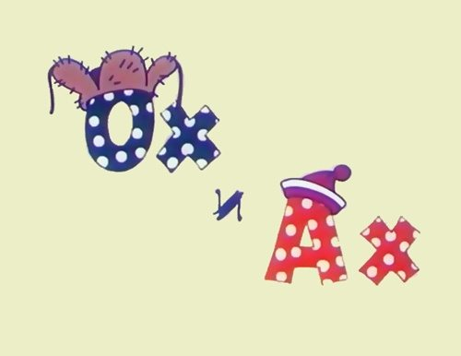
5. Мультфильм для взрослых «Густав пессимист» посмотрите по ссылке:
http://multik24.ru/video/sovetskie-multfilmy/multfilm-gustav-pessimist.html
6. Мульсериал «Ох и Ах» посмотрите по ссылке:
http://megogo.net/ru/view/27384-oh-i-ah.html
7. Мультфильм «Винни Пух и день забот» вы можете посмотреть здесь:
https://www.youtube.com/watch?v=94jHQWDw7sE

